Parasolka w lilie
Nadchodzi wiosna oraz okres deszczowy a Ty nie masz swojego parasola? Wybierz taki, który będzie Ci długo służył oraz dopełni Twoją stylizację.

Jak wybrać dobry parasol
Parasol przede wszystkim powinien służyć jako ochrona przed deszczem, wiatrem oraz śniegiem. Dlatego warto zwrócić uwagę z czego jest wyprodukowany. Postaw na materiały trwałe a zarazem lekkie, by nie musieć nosić ciężaru przez cały dzień. Automatyczne otwieranie oraz zamykanie również jest ogromną zaletą podczas użytkowania. Oprócz funkcji użytkowej parasol może, a nawet powinien być dopełnieniem Twojej stylizacji.

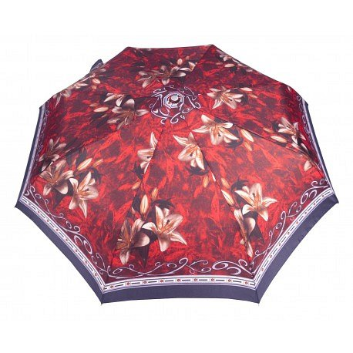
Parasolka w lilie

Parasolka w lilie posiada automatyczne otwieranie oraz zamykanie. Posiada również trzy sekcje, dzięki temu zmieści się nawet w najmniejszej torebce. Na dodatek idealnie dopełni Twoją stylizację. Jest odporna na mocne podmuchy wiatru oraz skutecznie zabezpieczy Cię przed deszczem. Wykonana jest z aluminium oraz włókien szklanych. Lekka a zarazem wytrzymała. Posiada dwa lata gwarancji. Jej obszycie wykonane jest z poliestru Pongee. Parasolka w lilie to idealne rozwiązanie do deszczowe wiosenne dni.

